**DOGHMANE Fatima Z**

27 ans

Adresse:6cité Bouzid, rue Idhel saleh

Ville-Pays: Khenchela– ALGERIE

Tél: 00213558832773

00213672938353

E-mail : [doghmane.fatimazohra@outlook.fr](mailto:doghmane.fatimazohra@outlook.fr)

Situation familiale : Célibataire

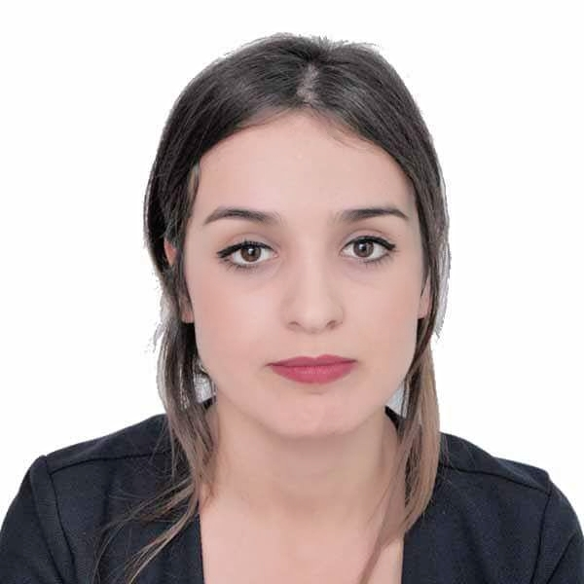

**Curriculum Vitae**

**FORMATIONS**

**Juillet 2017: Doctorat en pharmacie**

Université d’Alger

**Juin 2011 : Baccalauréat de l’enseignement secondaire :**

Serie sciences naturelles avec mention : très bien.

**Langues: *Arabe :*** Langue maternelle

***Français :*** Courant

***Anglais* :** Bon

**Epagnol** : Bon

**JUIN 2014 à ce jour:**

**Ocotbre 2016 (2mois et 13 jours) :** stage au niveau du laboratoire d’hématologie centre Pierre et Marie Curie, Alger.

**Janvier 2017 (1mois) :** stage au niveau de l’industrie pharmaceutique TAPHCO, Rouiba, Alger.

**Fevrier 2017 (2mois) :** Stage au niveau du bureau des affaires réglementaires des laboratoires MERINAL, Alger.

**Avril 2017 (2mois et 13 jours)** : stage au niveau de la pharmacie centrale du centre Pierre et Marie Curie, Alger.

**Juin 2017 (2mois et 13 jours)** : Stage au niveau du laboratoire de microbilogie, centre Pierre et Marie Curie, Alger.

**Janvier 2018 (18 mois)** : pharmacienne au niveau de la pharmacie Benzaim Zakia, khenchela.

**Aout 2019 (11 mois)** : pharmacienne au niveau de la pharmacie Abdessalem El Houcine, Khenchela.

**Octobre 2020 jusqu'à ce jour** : Pharmacienne au niveau du laboratoire IBRAHIMI, Khenchela.

* la musique, Le milieu culturel (Lecture) et événementiel, Le commerce et la vente.
* Bonne condition physique.

Membre d’une association culturelle, locale Jawahir, Khenchela.

**Logiciels maîtrisés:** Word, Excel, Power Point.

**EXPERIENCES PROFESIONNELLES**

**CENTRES D’INTERETS**

**AUTRES**